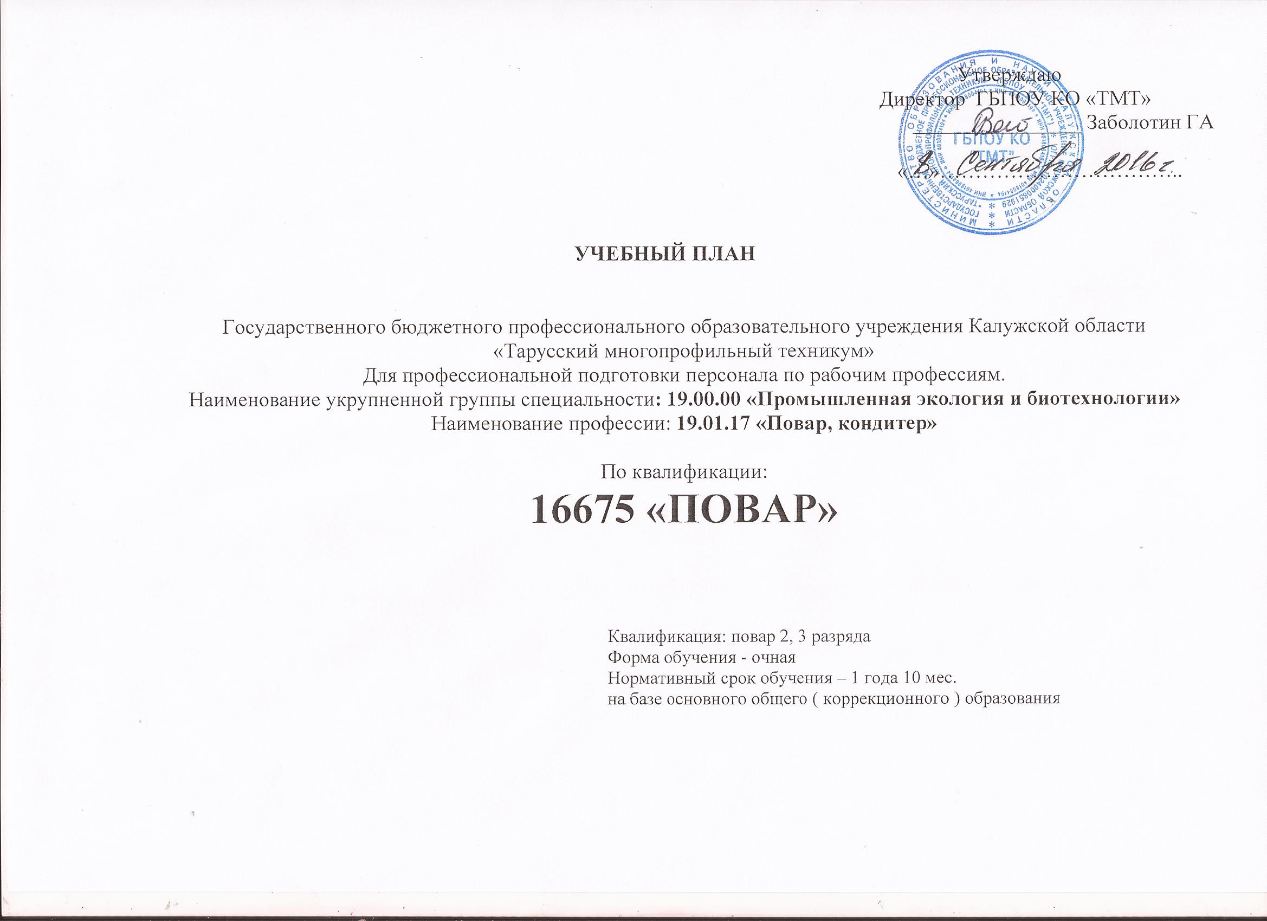

План учебного процесса
16675 « ПОВАР»
Индекс | Наименование циклов, дисциплин, профессиональных модулей, МДК, практик | Формы промежуточной  аттестации | Учебная нагрузка  обучающихся (час.)
 |  |  | Максимальная | Самостоятельная работа | Обязательная аудиторная |  |  | ^{1 курс} |  | _{2 курс}
 |  |  |  |  | Всего занятий | в т.ч. |  | 1 сем | 2 сем | 3 сем | 4 сем
 |  |  |  |  |  | лаб. и практ.  занятий. Семинары | курсовых работ (проектов) | 17 нед | 21 нед | 17нед | 9  нед
1 | 2 | 3 | 4 | 5 | 6 | 8 | 9 | 12 | 13 | 14 | 15
ОДБ | Общеобразовательные дисциплины базовые |  | 566 | 0 | 566 | 0 | 0 | 136 | 180 | 170 | 80
ОДБ.01 | История родного края |  | 61 | 0 | 61 | 0 | 0 | 17 | 20 | 17 | 7
ОДБ.02 | Основы правоведения |  | 30 | 0 | 30 | 0 | 0 | 0 | 0 | 17 | 13
ОДБ.03 | Физическая культура |  | 256 | 0 | 256 | 0 | 0 | 68 | 80 | 68 | 40
ОДБ.04 | ОБЖ |  | 61 | 0 | 61 | 0 | 0 | 17 | 20 | 17 | 7
ОДБ.05 | Этика и культура общения |  | 67 | 0 | 67 | 0 | 0 | 17 | 20 | 17 | 13
ОДБ.06 | Основы экологии |  | 34 | 0 | 34 | 0 | 0 | 0 | 0 | 34 | 0
ОДБ.07 | Математика |  | 57 | 0 | 57 | 0 | 0 | 17 | 40 | 0 | 0
П.00 | Профессиональный цикл |  | 1738 | 0 | 1738 | 0 | 0 | 476 | 576 | 442 | 244
ОП.00 | Общепрофессиональные дисциплины |  | 307 | 0 | 307 | 0 | 0 | 85 | 80 | 102 | 40
ОП.01 | Основы микробиологии, санитории и гигиены в пищевом производстве |  | 54 | 0 | 54 | 0 | 0 | 34 | 20 | 0 | 0
ОП.02 | Физиология питания с основами товароведения продовольственных товаров |  | 93 | 0 | 93 | 0 | 0 | 17 | 20 | 36 | 20
ОП.03 | Техническое оснащение и организация рабочего места |  | 74 | 0 | 74 | 0 | 0 | 34 | 40 | 0 | 0
ОП.04 | Экономические иправовые основы производственной деятельности |  | 54 | 0 | 54 | 0 | 0 | 0 | 0 | 34 | 20
ОП.05 | Безопасность жизнидеятельности |  | 32 | 0 | 32 | 0 | 0 | 0 | 0 | 32 | 0
ПМ.00 | Профессиональные модули | 7э | 1431 | 0 | 1431 | 0 | 0 | 391 | 496 | 340 | 204
ПМ.01 | Технология обработки сырья и приготовление блюд из овощей и грибов | Э | 221 | 0 | 221 | 0 | 0 | 221 | 0 | 0 | 0
МДК. 01.01. | Технология обработки сырья и приготовления блюд из овощей и грибов |  | 53 | 0 | 53 | 0 | 0 | 53 | 0 | 0 | 0
УП 01. | Технология обработки сырья и приготовления блюд из овощей и грибов |  | 168 | 0 | 168 | 0 | 0 | 168 | 0 | 0 | 0
ПМ. 02. | Технология подготовки сырья и приготовления блюд и гарниров из круп, бобовых, макаронных изделий, яиц, творога, теста | Э | 170 | 0 | 170 | 0 | 0 | 170 | 0 | 0 | 0
МДК. 02.01. | Технология подготовки сырья и приготовления блюд и гарниров из круп, бобовых, макаронных изделий, яиц, творога, теста |  | 44 | 0 | 44 | 0 | 0 | 44 | 0 | 0 | 0
УП 02. | Технология подготовки сырья и приготовления блюд и гарниров из круп, бобовых, и макаронных изделий, яиц, творога, теста |  | 126 | 0 | 126 | 0 | 0 | 126 | 0 | 0 | 0
ПМ. 03. | Технология приготовления супов и соусов | Э | 202 | 0 | 202 | 0 | 0 | 0 | 202 | 0 | 0
МДК. 03.01. | Технология приготовления супов и соусов |  | 66 | 0 | 66 | 0 | 0 | 0 | 66 | 0 | 0
УП 03. | Технология приготовления супов и соусов |  | 136 | 0 | 136 | 0 | 0 | 0 | 136 | 0 | 0
ПМ.04. | Технология обработки сырья и приготовление блюд из рыбы | Э | 294 | 0 | 294 | 0 | 0 | 0 | 294 | 0 | 0
МДК. 04.01. | Технология обработки сырья и приготовления блюд из рыбы |  | 50 | 0 | 60 | 0 | 0 | 0 | 60 | 0 | 0
УП 04. | Технология обработки сырья и приготовления блюд из рыбы |  | 234 | 0 | 234 | 0 | 0 | 0 | 234 | 0 | 00
ПМ.05. | Технология обработки сырья и приготовления блюд из мяса и домашней птицы | Э | 289 | 0 | 289 | 0 | 0 | 0 | 0 | 289 | 0
МДК.  05.01. | Технология обработки сырьяи приготовления блюд из мяса и домашней птицы |  | 85 | 0 | 85 | 0 | 0 | 0 | 0 | 85 | 0
УП 05 | Технология обработки сырья и приготовления блюд из мяса и домашней птицы |  | 204 | 0 | 204 | 0 | 0 | 0 | 0 | 204 | 0
ПМ.06. | Технология приготовления и оформления холодных блюд и закусок | Э | 141 | 0 | 141 | 0 | 0 | 0 | 0 | 51 | 90
МДК.  06.01. | Технология приготовления и оформления холодных блюд и закусок |  | 45 | 0 | 45 | 0 | 0 | 0 | 0 | 45 | 0
УП 06 | Технология приготовления и оформления холодных блюд и закусок |  | 96 | 0 | 96 | 0 | 0 | 0 | 0 | 6 | 90
ПМ.07. | Технология приготовления сладких блюд и напитков | Э | 114 | 0 | 114 | 0 | 0 | 0 | 0 | 0 | 114
МДК.  07.01. | Приготовление сладких блюд и напитков |  | 40 | 0 | 40 | 0 | 0 | 0 | 0 | 0 | 40
УП07 | Технология приготовления сладких блюд и напитков |  | 74 | 0 | 74 | 0 | 0 | 0 | 0 | 0 | 74
 | Всего |  | 2304 | 0 | 2304 | 0 | 0 | 612 | 756 | 612 | 324
УП | Учебная практика за 1 курс |  |  |  |  |  |  | - | 2 нед | - | -
ПП | Производственная практика |  |  |  |  |  |  | - | - | - | 12 нед
ПА | Промежуточная аттестация |  |  |  |  |  |  | - | 1 нед | - | 1 нед
ГИА | Государственная итоговая аттестация |  |  |  |  |  |  | - | - | - | 2 нед
 |  |  |  |  | всего
Государственная итоговая аттестация
1.Программа базовой подготовки
1.1. Квалификационная работа
Выполнение квалификационной работы с 15 июня по 22 июня (всего 1 нед.)
Защита квалификационной работы с 23 июня по 30 июня (всего 1 нед.)
 |  |  |  |  |  | Дисциплин в МДК |  | 97 | 126 | 130 | 40
 |  |  |  |  |  | Уч. практика |  | 294 | 370 | 210 | 164
 |  |  |  |  |  | уч. Прак. За 1 курс |  | 0 | 72 | 0 | 0
 |  |  |  |  |  | Пр. пр. |  | 0 | 0 | 0 | 432
 |  |  |  |  |  | Экзамен |  | 2 | 2 | 1 | 2

